Дата проведения  Занятия по расписанию | 5 июля 2020
Тема занятия | 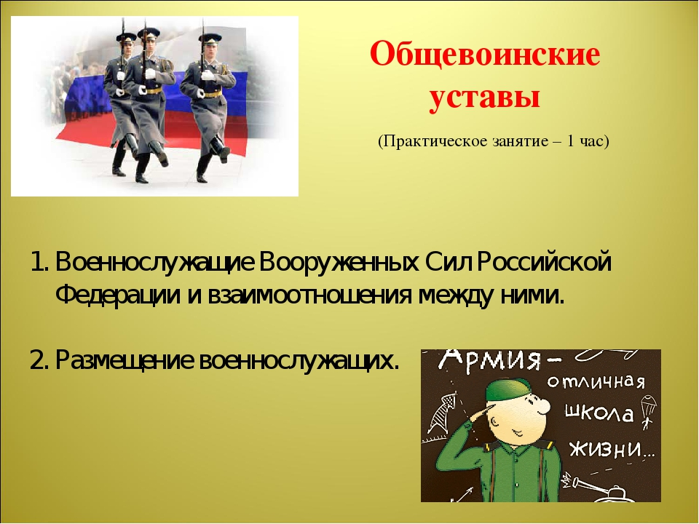
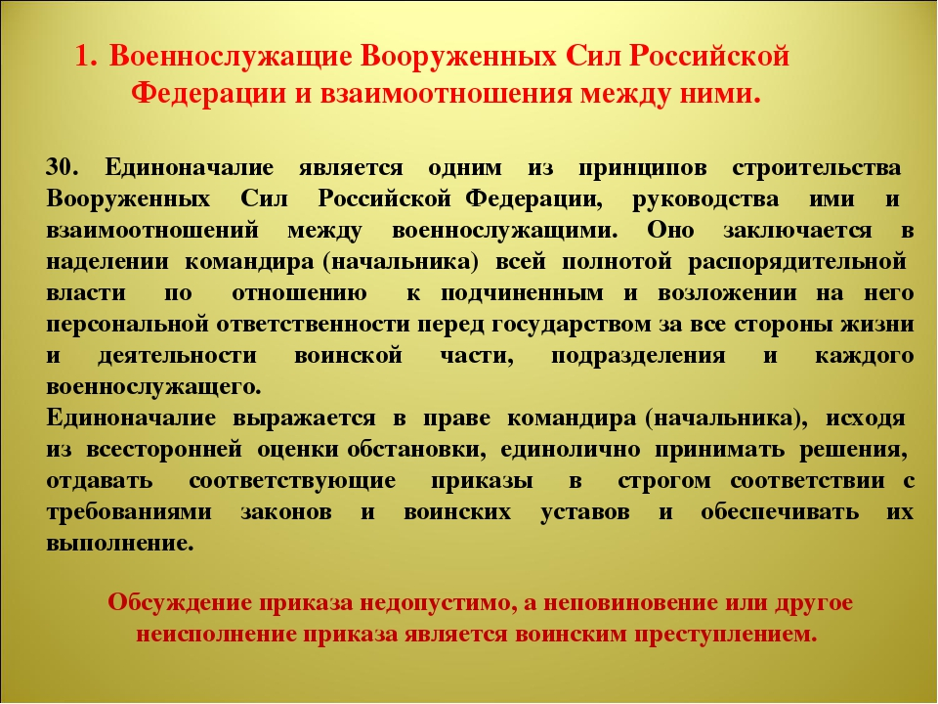Защита Отечества — священный долг и обязанность каждого гражданина Российской Федерации. Военная служба — особый вид государственной службы. Исходя из особого характера военной службы определяется ее приоритет перед другими видами государственной службы и иной деятельностью граждан Российской Федерации. К военнослужащим Вооруженных Сил Российской Федерации относятся офицеры, прапорщики и мичманы, курсанты военных образовательных учреждений профессионального образования, сержанты, старшины, солдаты и матросы, поступившие на военную службу по контракту (далее — военнослужащие, проходящие военную службу по контракту); сержанты, старшины, солдаты и матросы, проходящие военную службу по призыву, а также курсанты военных образовательных учреждений профессионального образования до заключения контракта (далее — военнослужащие, проходящие военную службу по призыву). Каждому военнослужащему присваивается соответствующее воинское звание. Воинские звания подразделяются на войсковые и корабельные. Военнослужащие пользуются установленными для граждан Российской Федерации правами и свободами с ограничениями, определяемыми условиями военной службы, и с учетом действующего законодательства. На них возлагаются конституционные, другие общегражданские обязанности, а также общие, должностные и специальные обязанности. В соответствии с законодательством Российской Федерации содержание и объем прав, обязанностей и ответственности военнослужащих зависят от того, находятся ли они при исполнении обязанностей военной службы (служебных обязанностей) или нет. Под исполнением военнослужащими обязанностей военной службы понимается: участие в боевых действиях; исполнение должностных обязанностей; несение боевого дежурства (боевой службы); участие в учениях и в походах кораблей; нахождение на территории воинской части в течение установленного распорядком дня служебного времени или если это вызвано служебной необходимостью; нахождение в служебной командировке или на лечении; следование к месту службы, лечения или обратно; прохождение военных сборов; нахождение в плену (кроме случаев добровольной сдачи в плен), в положении заложника или интернированного; безвестное отсутствие — до признания военнослужащего безвестно пропавшим или объявления умершим в установленном законом порядке; защита жизни, здоровья, чести и достоинства личности; оказание помощи правоохранительным органам в обеспечении законности и правопорядка; иные действия военнослужащего, признанные судом совершенными в интересах общества и государства. Не признаются исполняющими обязанности военной службы военнослужащие, добровольно приведшие себя в состояние наркотического или токсического опьянения; совершающие предусмотренные уголовным законодательством общественно опасные деяния; совершающие самоубийство или покушение на самоубийство, если указанные действия не были вызваны болезненным состоянием или доведением до самоубийства; при нахождении вне расположения воинской части на отдыхе, в увольнении или отпуске, а также при самовольном нахождении вне расположения воинской части или установленного за пределами воинской части места службы, за исключением случаев нахождения в плену, в положении заложника или интернированного, иных действий, признанных судом совершенными в интересах общества и государства. При необходимости военнослужащий по приказу командира (начальника) обязан приступить к исполнению обязанностей военной службы в любое время. Военнослужащие при исполнении обязанностей военной службы являются представителями государственной власти и находятся под защитой государства.

Взаимоотношения между военнослужащими Единоначалие является одним из принципов строительства Вооруженных Сил Российской Федерации, руководства ими и взаимоотношений между военнослужащими. Оно заключается в наделении командира (начальника) всей полнотой распорядительной власти по отношению к подчиненным и возложении на него персональной ответственности перед государством за все стороны жизни и деятельности воинской части, подразделения и каждого военнослужащего. Единоначалие выражается в праве командира (начальника), исходя из всесторонней оценки обстановки, единолично принимать решения, отдавать соответствующие приказы в строгом соответствии с требованиями законов и воинских уставов и обеспечивать их выполнение. Обсуждение приказа недопустимо, а неповиновение или другое неисполнение приказа является воинским преступлением. По своему служебному положению и воинскому званию одни военнослужащие по отношению к другим могут быть начальниками или подчиненными. Начальник имеет право отдавать подчиненному приказы и требовать их исполнения. Начальник должен быть для подчиненного примером тактичности и выдержанности и не должен допускать как фамильярности, так и предвзятости. За действия, унижающие человеческое достоинство подчиненного, начальник несет ответственность. Подчиненный обязан беспрекословно выполнять приказы начальника. Выполнив приказ, он может подать жалобу, если считает, что по отношению к нему поступили неправильно. Лица гражданского персонала Вооруженных Сил Российской Федерации являются начальниками для подчиненных в соответствии с занимаемой штатной должностью. Начальники, которым военнослужащие подчинены по службе, хотя бы и временно, являются прямыми начальниками. Ближайший к подчиненному прямой начальник называется непосредственным начальником. По своему воинскому званию начальниками являются состоящие на военной службе: — маршалы Российской Федерации, генералы армии, адмиралы флота — для старших и младших офицеров, прапорщиков, мичманов, сержантов, старшин, солдат и матросов; — генералы, адмиралы, полковники и капитаны 1 ранга — для младших офицеров, прапорщиков, мичманов, сержантов, старшин, солдат и матросов; — старшие офицеры в воинских званиях подполковник, капитан 2 ранга, майор, капитан 3 ранга — для прапорщиков, мичманов, сержантов, старшин, солдат и матросов; — младшие офицеры — для сержантов, старшин, солдат и матросов; — прапорщики и мичманы — для сержантов, старшин, солдат и матросов одной с ними воинской части; — сержанты и старшины — для солдат и матросов одной с ними воинской части. Военнослужащие, которые по своему служебному положению и воинскому званию (ст. 32, 33) не являются по отношению к другим военнослужащим их начальниками или подчиненными, могут быть старшими или младшими. Старшинство определяется воинскими званиями военнослужащих. Старшие по воинскому званию в случае нарушения младшими воинской дисциплины, общественного порядка, правил поведения, ношения военной формы одежды и выполнения воинского приветствия должны требовать от них устранения этих нарушений. Младшие по званию обязаны беспрекословно выполнять эти требования старших. При совместном выполнении обязанностей военнослужащими, не подчиненными друг другу, когда их служебные взаимоотношения не определены командиром (начальником), старший из них по должности, а при равных должностях старший по воинскому званию является начальником. Размещение военнослужащих Все помещения и территорию полка распределяет между подразделениями командир полка. При расположении в военном городке нескольких воинских частей помещения и территорию между ними распределяет начальник гарнизона. Военнослужащие, проходящие военную службу по призыву, кроме матросов и старшин, находящихся на кораблях, размещаются в казармах. Для размещения каждой роты должны быть предусмотрены следующие помещения: - спальное помещение; - комната досуга; - канцелярия роты; - комната для хранения оружия; - комната (место) для чистки оружия; - комната (место) для спортивных занятий; - комната бытового обслуживания; - кладовая для хранения имущества роты и личных вещей военнослужащих; - комната (место) для курения и чистки обуви; - сушилка для обмундирования и обуви; - комната для умывания; - душевая; - туалет. В расположении каждого батальона отводятся комнаты для командира батальона, его заместителей, штаба батальона, для подготовки к занятиям, совещаний и отдыха офицеров. Для проведения занятий в полку оборудуются необходимые классы. В каждой части оборудуется комната боевой славы (истории) и ведется Книга почета воинской части (корабля). Военнослужащие, проходящие военную службу по контракту, размещаются: с семьями - вне расположения полка, а несемейные - в общежитиях или в отдельных помещениях (комнатах) казармы в расположении полка, а также на квартирах вне расположения полка. При этом для военнослужащих-женщин оборудуются отдельные общежития (спальные помещения), комнаты для подготовки к занятиям, совещаний и досуга, душ и туалеты, а также комнаты бытового обслуживания и комнаты для умывания. Прапорщики и мичманы, занимающие должность старшины роты (с семьями или несемейные), размещаются в расположении полка или вблизи него. Сержанты, проходящие военную службу по призыву и занимающие должность старшины роты или другие должности, подлежащие укомплектованию офицерами и прапорщиками, могут располагаться в отдельном помещении казармы. Курсанты 1-го и 2-го курсов военных образовательных учреждений профессионального образования размещаются в казармах в порядке, установленном для солдат и сержантов, проходящих военную службу по призыву. Курсанты последующих курсов и слушатели, не имеющие офицерских званий, могут размещаться в общежитиях, семейным предоставляются семейные общежития. Начальник военного образовательного учреждения профессионального образования при отсутствии семейных общежитий может разрешить семейным курсантам 3-го и последующих курсов и слушателям, не имеющим офицерских званий, проживать вне расположения военного образовательного учреждения профессионального образования. Курсанты из числа прапорщиков, мичманов и лиц, отслуживших военную службу по призыву до поступления в военное образовательное учреждение профессионального образования, освобождаются от размещения в казармах с первого года обучения. Запрещается кому бы то ни было проживать в столовых, на хлебозаводах, в медицинских пунктах, котельных, производственных и складских помещениях, клубах, парках и ангарах, а также в учебных и служебных помещениях казармы. Размещение военнослужащих, проходящих военную службу по призыву, в спальных помещениях производится из расчета не менее 12 куб.м объема воздуха на одного человека. Кровати в спальных помещениях располагаются в последовательности, соответствующей штатно-должностному списку роты, и устанавливаются так, чтобы около каждой из них или около двух сдвинутых вместе оставались места для прикроватных тумбочек, а между рядами кроватей было свободное место, необходимое для построения личного состава; кровати следует располагать не ближе 50 см от наружных стен с соблюдением равнения. Кровати должны быть однообразные (стандартные). Расположение кроватей в спальных помещениях может быть в один или в два яруса. Военнослужащие-женщины размещаются в спальных помещениях с расположением кроватей в один ярус. Для военнослужащих, зачисленных за совершенные ими подвиги в списки роты (корабля) навечно или почетными солдатами (матросами), в спальном помещении на видном месте устанавливается кровать, которая постоянно содержится в образцовом состоянии. Над кроватью в рамке вывешиваются портрет героя и описание его подвига. В прикроватной тумбочке хранятся туалетные и бритвенные принадлежности, носовые платки, подворотнички, принадлежности для чистки одежды и обуви, другие мелкие предметы личного пользования, а также книги, уставы, фотоальбомы, тетради и другие письменные принадлежности. Постели военнослужащих, размещенных в казарме, должны состоять из одеял, простынь, подушек с наволочками, матрацев и подстилок. Постели должны быть однообразно заправлены. Запрещается садиться и ложиться на постель в обмундировании (кроме дежурного по роте при отдыхе) и в обуви. Шинели, полевые утепленные куртки и брюки, полушубки, головные уборы, укомплектованные вещевые мешки хранятся в специальных шкафах, установленных в помещениях казармы, а стальные шлемы, средства индивидуальной защиты, кроме противогазов,- и на стеллажах; парадно-выходное обмундирование, спортивная форма и рабочая одежда - в шкафах кладовой для хранения имущества роты и личных вещей военнослужащих. Специальная одежда хранится в шкафах вне спальных помещений. При наличии соответствующих условий обмундирование, спортивная форма и личные вещи военнослужащих могут храниться в индивидуальных шкафах (ячейках). Места для хранения всех видов обмундирования закрепляются за военнослужащими и обозначаются ярлычками с указанием на них воинского звания, фамилии и инициалов военнослужащего. Повседневное обмундирование и поясной ремень перед сном аккуратно и однообразно укладываются на табурете, обувь ставится в ногах у кровати. Одежда, белье и обувь при необходимости просушиваются в сушилках. Порядок хранения и пользования фотоаппаратами, магнитофонами, радиоприемниками и другой бытовой радиоэлектронной техникой для военнослужащих, проходящих военную службу по призыву, определяется командиром полка. Стрелковое оружие и боеприпасы, в том числе учебные, в подразделениях хранятся в отдельной комнате с металлическими решетками на окнах, находящейся под постоянной охраной лиц суточного наряда. Дверь комнаты должна быть оборудована электрозвуковой сигнализацией с выводом к дежурному по полку, иметь смотровое окно и открываться внутрь помещения (сдвигаться в сторону). Допускается установка металлической решетчатой двери или раздвижной стены. Пулеметы, автоматы, карабины, винтовки и ручные гранатометы, а также штыки-ножи (штыки) должны храниться в пирамидах, а пистолеты и боеприпасы - в металлических закрывающихся на замок шкафах или ящиках. В пирамидах хранятся также пехотные лопаты и противогазы. Учебное оружие и учебные боеприпасы должны храниться отдельно от боевых. При отсутствии отдельной пирамиды разрешается хранить учебное оружие вместе с боевым, при этом место его хранения обозначается надписью: "Учебное оружие". Учебные пистолеты хранятся вместе с боевыми пистолетами солдат и сержантов подразделения. Спортивное оружие хранится вместе с боевым. Место его хранения обозначается надписью: "Спортивное оружие". Выдача учебного и спортивного оружия и учебных патронов производится так же, как и выдача боевого оружия и боеприпасов. Пирамиды с оружием, шкафы и ящики с пистолетами и боеприпасами, а также комната для хранения оружия должны закрываться на замки и опечатываться мастичными печатями: пирамиды и комната - печатью дежурного по роте; шкафы и ящики с пистолетами и боеприпасами - печатью старшины роты. Ключи от комнаты для хранения оружия и пирамид должны постоянно находиться у дежурного по роте, а ключи от шкафов, ящиков с пистолетами и боеприпасами - у старшины роты. Передавать ключи запрещается. Запасные ключи хранятся у командира роты в опечатанном тубусе (пенале) в закрываемом на замок металлическом ящике (шкатулке). В комнате для хранения оружия вывешивается опись имущества, в которую заносится количество пирамид, шкафов, ящиков, стендов, плакатов и другого имущества, хранящегося в этой комнате. В описи указываются номера шкафов и какой печатью они опечатаны. На каждой пирамиде (шкафу, ящике) крепятся ярлычки с указанием подразделения, воинского звания, фамилии и инициалов ответственного лица, номера пирамиды (шкафа, ящика) и номера печати, которой она опечатывается. В пирамиде (шкафу, ящике) вывешивается опись с указанием вида и количества хранящегося в ней оружия и имущества. У каждого гнезда пирамиды (шкафа) должен быть наклеен ярлычок с указанием вида и номера оружия и номера противогаза, а также воинского звания, фамилии и инициалов лица, за которым они закреплены. Все описи, находящиеся в комнате для хранения оружия, в пирамидах, шкафах, ящиках, подписываются командиром роты. В случае хранения, в одной комнате оружия и боеприпасов нескольких подразделений приказом по полку назначается ответственный за порядок размещения.. хранения и сохранность оружия и боеприпасов, который и подписывает опись имущества комнаты. Личное оружие офицеров и прапорщиков батальона (штаба и служб полка); патроны к нему и измерители доз радиоактивного облучения хранятся в металлическом, закрывающемся на замок шкафу при одной из рот (при штабе полка). При этом патроны должны находиться в отдельном металлическом, закрывающемся на замок ящике, опечатываемом офицером (прапорщиком), отвечающим за их хранение. Патроны, выдаваемые офицерам и прапорщикам для несения службы в суточном наряде, могут храниться в шкафу вне ящика. Шкаф опечатывается старшиной роты (дежурным по полку). Шкаф с личным оружием офицеров и прапорщиков, патронами и измерителями доз радиоактивного облучения, находящийся у дежурного по полку, кроме того, должен иметь электрозвуковую сигнализацию к начальнику караула со скрытым выводом. Ключи от шкафа с личным оружием офицеров и прапорщиков батальона и ящики с патронами хранятся у старшины роты, а офицеров и прапорщиков штаба и служб полка - у дежурного по полку. Порядок выдачи и приема пистолетов и патронов к ним устанавливается командиром полка. Патроны для караулов и дежурного подразделения должны находиться в металлических, закрывающихся на замок и опечатанных ящиках, ключи и печать от которых хранятся у старшины роты. В каждом ящике должна быть опись наличия боеприпасов. Ящики с патронами устанавливаются вблизи пирамид с оружием. В воинских частях, где караулы назначаются от нескольких подразделений, патроны для караулов разрешается хранить в комнате дежурного по воинской части. Подразделения, которые несут службу с нештатным оружием, боеприпасы получают со склада одновременно с оружием. Комната (место) для спортивных занятий оборудуется спортивными тренажерами, гимнастическими снарядами, гирями, гантелями и другим спортивным инвентарем. В роте оборудуется душевая из расчета один кран (душевая сетка) на 15 - 20 человек, устанавливаются умывальники - один кран (сосок) на 5 - 7 человек и не менее двух ножных ванн с проточной водой, а также оборудуется место для стирки обмундирования военнослужащими. При мастерских, парках, хлебопекарнях, хлебозаводах и столовых, кроме того, должен быть оборудован теплый душ, а при умывальниках должны быть мыло и полотенца. При отсутствии водопровода в отапливаемых помещениях устанавливаются наливные умывальники; вода в них должна быть круглосуточно. Перед наполнением умывальников свежей водой оставшаяся вода сливается, умывальники очищаются, грязная вода выносится и выливается в отведенные для этого места. Для чистки обмундирования и обуви отводятся отдельные, специально оборудованные помещения или места. Курение разрешается в специально отведенных и оборудованных комнатах или местах. Комната бытового обслуживания оборудуется столами для утюжки обмундирования, плакатами с правилами ношения военной формы одежды военнослужащих, ремонта одежды и обуви, зеркалами и обеспечивается стульями (табуретами), необходимым количеством утюгов, а также инвентарем, инструментом для стрижки волос, производства текущего ремонта обмундирования и обуви, фурнитурой и ремонтными материалами. Прибывший на пополнение в полк личный состав в течение 14 суток размещается в отдельном помещении. В этот период проводится углубленное медицинское обследование, делаются прививки, производятся выдача обмундирования, обуви по установленным нормам и их подгонка; с личным составом пополнения проводятся занятия по совершенствованию военной подготовки, полученной до призыва на военную службу. Приказом по полку из личного состава, прибывающего на пополнение, формируется отдельное подразделение, назначаются командир подразделения, его заместитель по воспитательной работе, выделяется необходимое число офицеров, прапорщиков, сержантов и солдат в качестве командиров и инструкторов. Распределение прибывшего пополнения по подразделениям полка проводится в порядке. Собственные вещи призванных (белье, обувь, одежда) приводятся в порядок, упаковываются и отправляются воинской частью бесплатными воинскими посылками по указанным адресам.
Информационные ресурсы (ссылки на учебный материал) | - Презентация https://infourok.ru/prezentaciya-po-obzh-voennosluzhaschie-vooruzhennih-sil-rossiyskoy-federacii-i-vzaimootnosheniya-mezhdu-nimi-2569370.html

